动力学混动模型说明文档

# 混动模型功能概述

在本项目中，腾讯TADSim动力学模型支持P1P3串并联混动架构。其中混动车辆动力学模型中的动力传动部分，支持发动机模型，发电机模型，P3驱动电机模型参数化设置，支持2档变速箱模型。同时支持基于功率分流混动控制器模型，在保证动力需求的前提下，实现最佳燃油效率的目标。用户可根据车辆实际参数对模型进行参数化，以达到仿真需求。

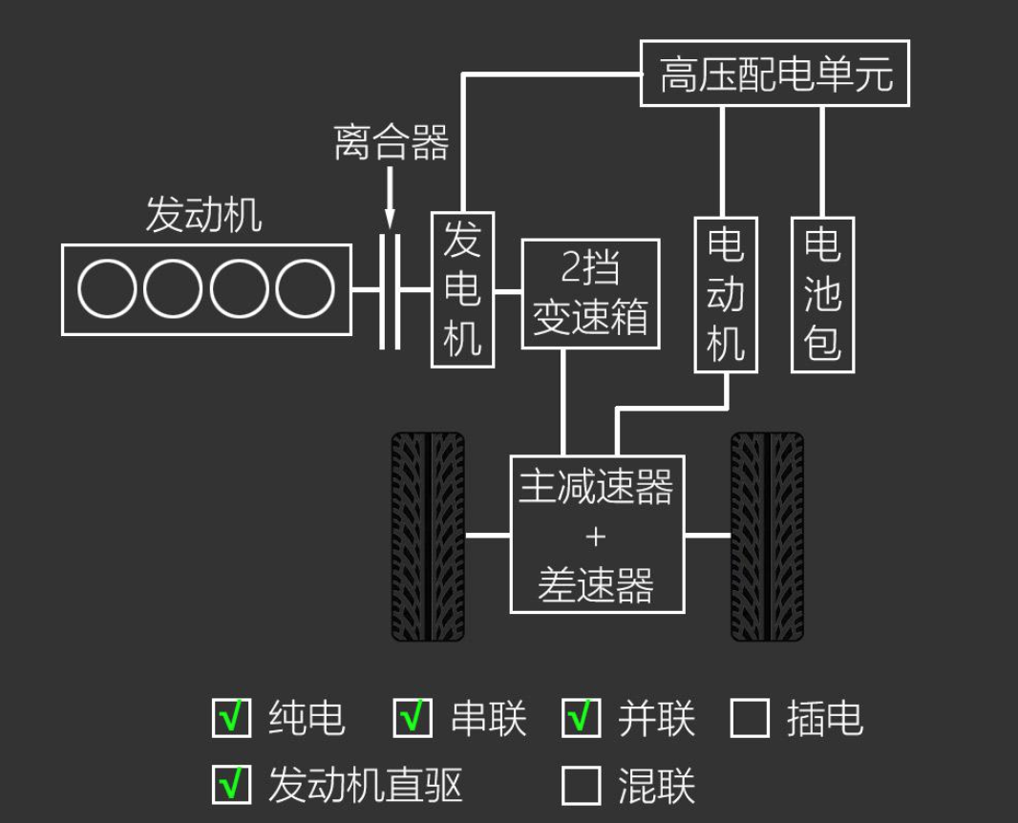

混动架构示意图

# 混动模型工作工况

### 纯电工况

纯电工况下，车辆驱动力全部来自驱动电机，电机供电由电池提供。进入纯电驱动的条件为：

1. 功率需求小于SoftHCU中“Power demand for EV”字段设置的值。
2. 车辆动力电池电量SoC不低于SoftHCU中“soc when start charging battery”字段设置的值。
3. 当前车速不大于SoftHCU中“vehicle speed when engine should step in”字段设置的值。

### 串联工况

串联工况下，车辆驱动力全部来自驱动电机，电机供电由发动机驱动发电机提供。进入串联驱动的条件为：

1. 功率需求小于SoftHCU中“Power demand for EV”字段设置的值。
2. 车辆动力电池电量SoC低于SoftHCU中“soc when start charging battery”字段设置的值。
3. 当前车速不大于SoftHCU中“vehicle speed when engine should step in”字段设置的值。
4. 此时发动机会根据SoftHCU中“Default charge power”和“optimal engine power vs speed”表格，来确定当前给电池充电的功率，并驱动发电机给电池充电。

### 发动机直驱工况

发动机直驱工况下，车辆驱动力全部来自发动机。进入直驱的条件为：

1. 功率需求大于SoftHCU中“Power demand for EV”字段设置的值，但小于“Power demand for Hybrid”字段设置的值。
2. 当前车速大于SoftHCU中“vehicle speed when engine should step in”字段设置的值。
3. 条件1和2为或的关系。
4. 发动机直驱条件下，当电池电量SoC低于SoftHCU中“soc when start charging battery”时，此时发动机会根据SoftHCU中“Default charge power”和“optimal engine power vs speed”表格，来确定当前给电池充电的功率，并驱动发电机给电池充电。

### 并联工况

并联工况下，车辆驱动力来自发动机和驱动电机。进入并联工况的条件为：

1. 功率需求大于“Power demand for Hybrid”字段设置的值。
2. 电池电量SoC值不小于SoftHCU中“minium required soc to work in EV or HEV modes”字段设置的值。

### 能量回收工况

能量工况下，车辆驱动力来自发动机和驱动电机。进入并联工况的条件为：

1. 当前系统驱动功率请求为0
2. 驱动电机会根据SoftHCU中“Max regenerate power”字段的值，结合当前车速进行能量回收

## 混动模型参数化

### 动力传动模型参数化

#### 车型参数

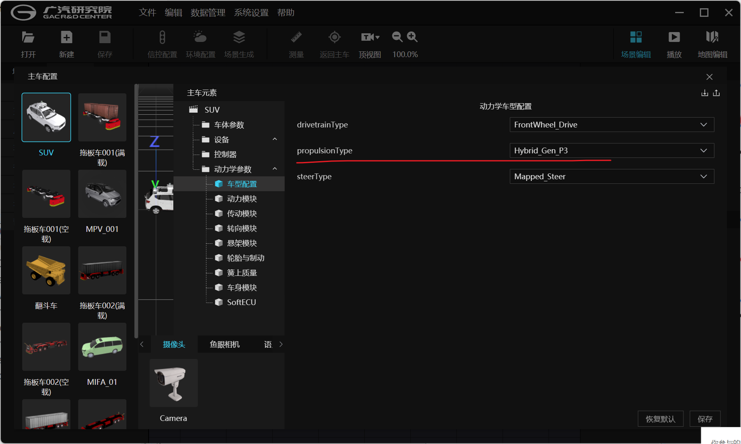

#### 动力模型参数

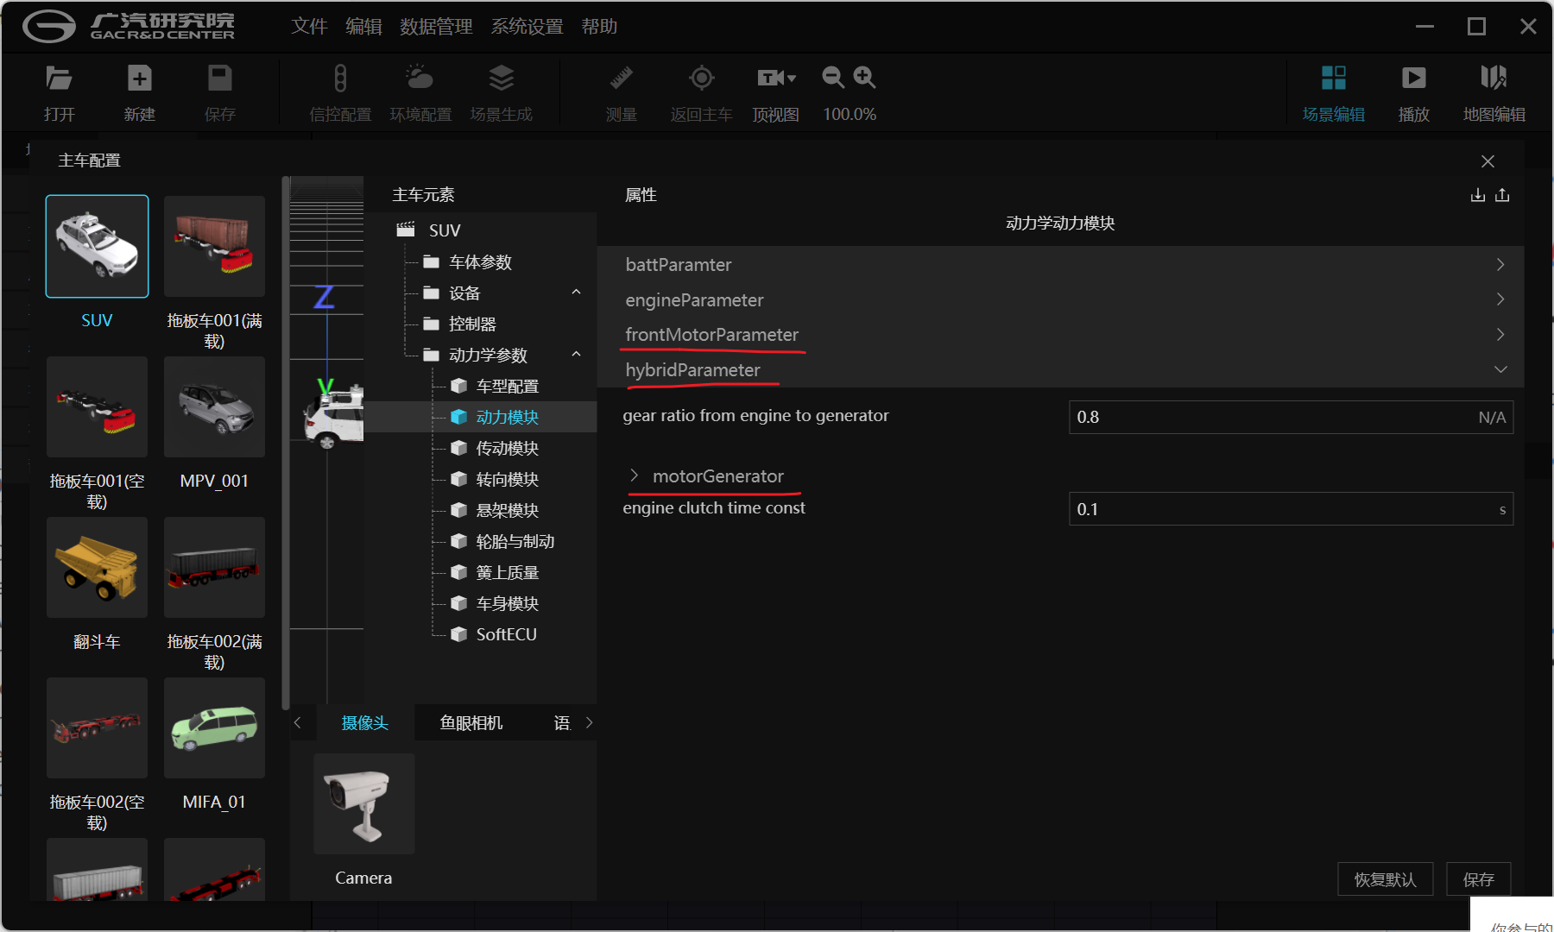

#### 传动模型参数化

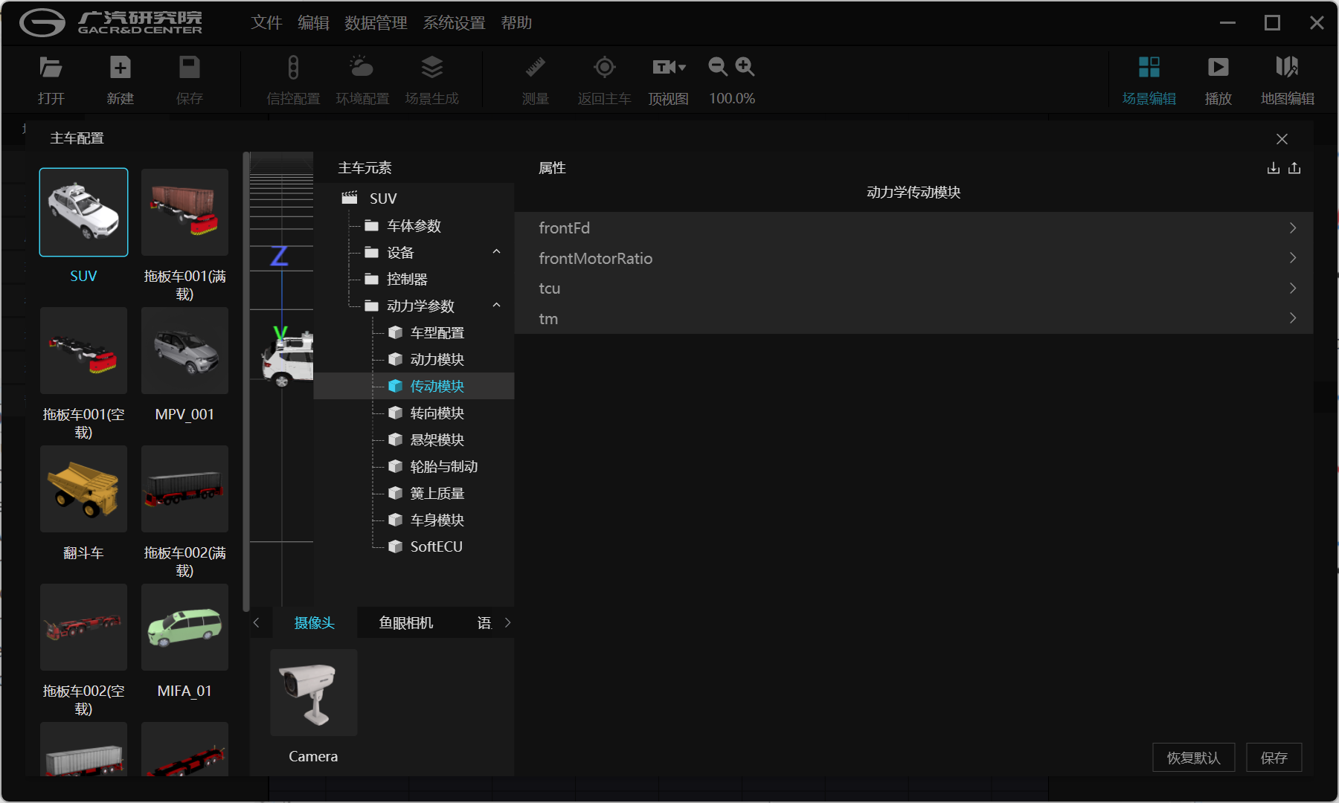

### 混动控制器参数化

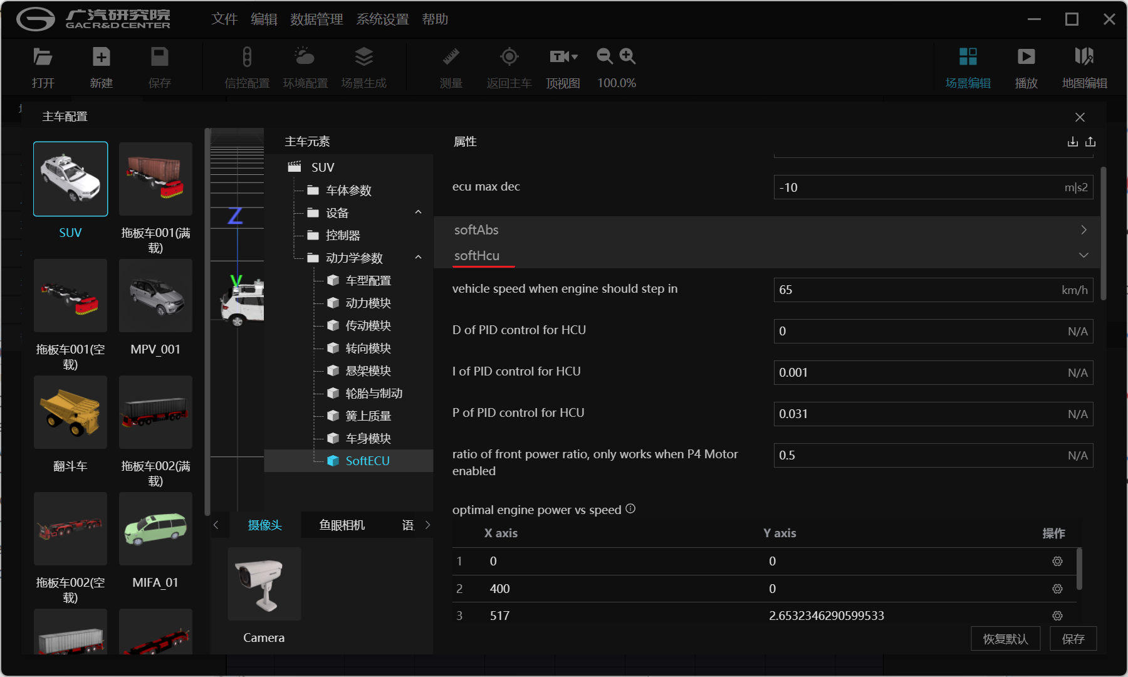

|  |  |
| --- | --- |
| vehicle speed when engine should step in | 直驱工况车速阈值 |
| D of PID control for HCU | HCU加速度相应PID |
| I of PID control for HCU | HCU加速度相应PID |
| P of PID control for HCU | HCU加速度相应PID |
| ratio of front power ratio, only works when P4 Motor enabled | 预留 |
| optimal engine power vs speed | 发动机不同转速下最优燃油效率的功率 |
| Default charge power | 默认充电功率 |
| Power demand for EV | EV工况需求功率 |
| Power demand for Hybrid | 混动工况需求功率 |
| Max charge power | 最大充电功率 |
| Max regenerate power | 最大能量回收功率 |
| Max system power | 混动系统最大驱动功率 |
| soc when stop charging battery | 停止充电时的电池SoC |
| minium required soc to work in EV or HEV modes | EV和HEV工况最小电池SoC |
| soc when start charging battery | 开始充电的电池SoC |